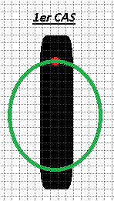

ETAPE 1 :

* Lecture d’un ensemble de pixels au point jaune sur le cercle
* Déterminer si pièce à coller est en position verticale par la somme de r-g-b
* Si VAL absolue est comprise entre 0 et 10 , la pièce est verticale.
* Si VAL hors limite, la pièce est disposée autrement voir cas suivant (***2em CAS)***.



ETAPE 2 :

* Lecture d’un ensemble de pixels au point jaune sur les petits cercles.
* Afin de trouver la fin de la pièce. Au point A correspondant au premier point de colle.

A



ETAPE 3:

* Lecture d’un ensemble de pixels au point jaune sur les petits cercles.
* Afin de trouver la fin de la pièce. Au point B au point de colle suivant.

B



ETAPE 4:

* Lecture d’un ensemble de pixels au point jaune sur les petits cercles.
* Afin de trouver la fin de la pièce. Au point C correspondant au point de colle suivant.

C



D

ETAPE 6:

* Lecture d’un ensemble de pixels au point jaune sur les petits cercles.
* Afin de trouver la fin de la pièce. Au point D
* Correspondant au point de colle suivant.